Actividad para la casa. 4/11/24
1. Observa el video y construye los siguientes triángulos con compás y regla.
https://youtu.be/kIgyU6bj3HA?feature=shared
6cm, 8cm,8cm
6cm,6cm,6m
10cm,6cm,8cm.
2. Observa los triángulos y sus medidas y escribe sus nombres según sus lados.
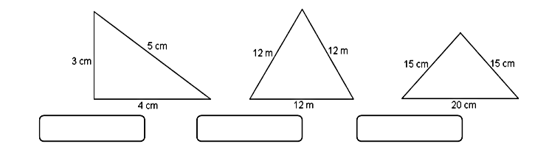
3. Repasamos.
34.821 x 4:
82.304 x 8:
31.787 : 7=
55.616 : 8=

